Dychmygu Iwtopia
Gweithdy Ysgrifennu Creadigol

Cyn dechrau, beth mae’r gair ‘iwtopia’ yn ei olygu i chi? Nodwch eich syniadau isod.

Dychmygwch eich hoff le. Gall fod yn unrhyw le o lyfrgell eich tref i’ch parc cŵn lleol i Disneyland. Meddyliwch am y lle ble’r ydych chi’n teimlo’n fwyaf hapus neu’n fwyaf cyfforddus. Pam? Beth am y lle hwn sy’n ei wneud yn arbennig i chi? Ac yna meddyliwch am rywbeth arbennig yr hoffech chi ei newid am y lle i’w wneud hyd yn oed yn well. Treuliwch 10 munud yn ysgrifennu disgrifiad o’ch hoff le.

Beth yw iwtopia, felly? Yn syml, mae’n weledigaeth o gymdeithas ddelfrydol sy’n hyrwyddo cydraddoldeb, iechyd da ac addysg. Mae un o’r gweledigaethau enwocaf o le o’r fath i’w gweld yng nghyfrol Thomas More, Utopia, a gyhoeddwyd yn 1516. Ynys yw Utopia More; mae’n pwysleisio ffordd Gristnogol o fyw, gyda llafur cyfartal a dim eiddo preifat. Mae hon yn ddelfryd iwtopaidd hynod o ddychmygus, ac mae hefyd yn llawn problemau. Mae More yn awgrymu, er enghraifft, y dylai pob teulu gael caethwas.

Dyma’r map ar ddechrau cyfrol More, Utopia:
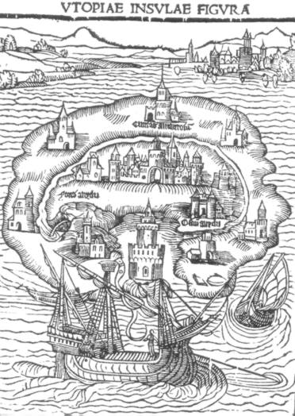

Dri chan mlynedd yn ddiweddarach, fodd bynnag, daeth y syniad o anheddiad iwtopaidd yn amlwg ym Mhrydain. Roedd y Chwyldro Diwydiannol yn y ddeunawfed a’r bedwaredd ganrif ar bymtheg yn golygu y gwelwyd ehangu cyflym mewn melinau a chloddfeydd, ac yn fuan dechreuwyd craffu ar amgylchiadau byw gwael y bobl oedd yn byw ac yn gweithio i gwmnïau diwydiannol. Ceisiodd perchnogion melinau dyngarol wella ansawdd bywydau eu gweithwyr, ac o hynny ymlaen eu gwneud yn well gweithlu, oedd yn llai tebygol o wrthryfela, drwy gynllunio a meithrin cymunedau a fyddai’n darparu addysg, gweithgareddau hamdden ac amgylchiadau byw iachach. Yng Ngorllewin Swydd Efrog, mae Saltaire, a gynlluniwyd gan Titus Salt yn y 1850au, yn enghraifft o iwtopia pentref diwydiannol.

Dyma rai o’r terasau yn Saltaire:

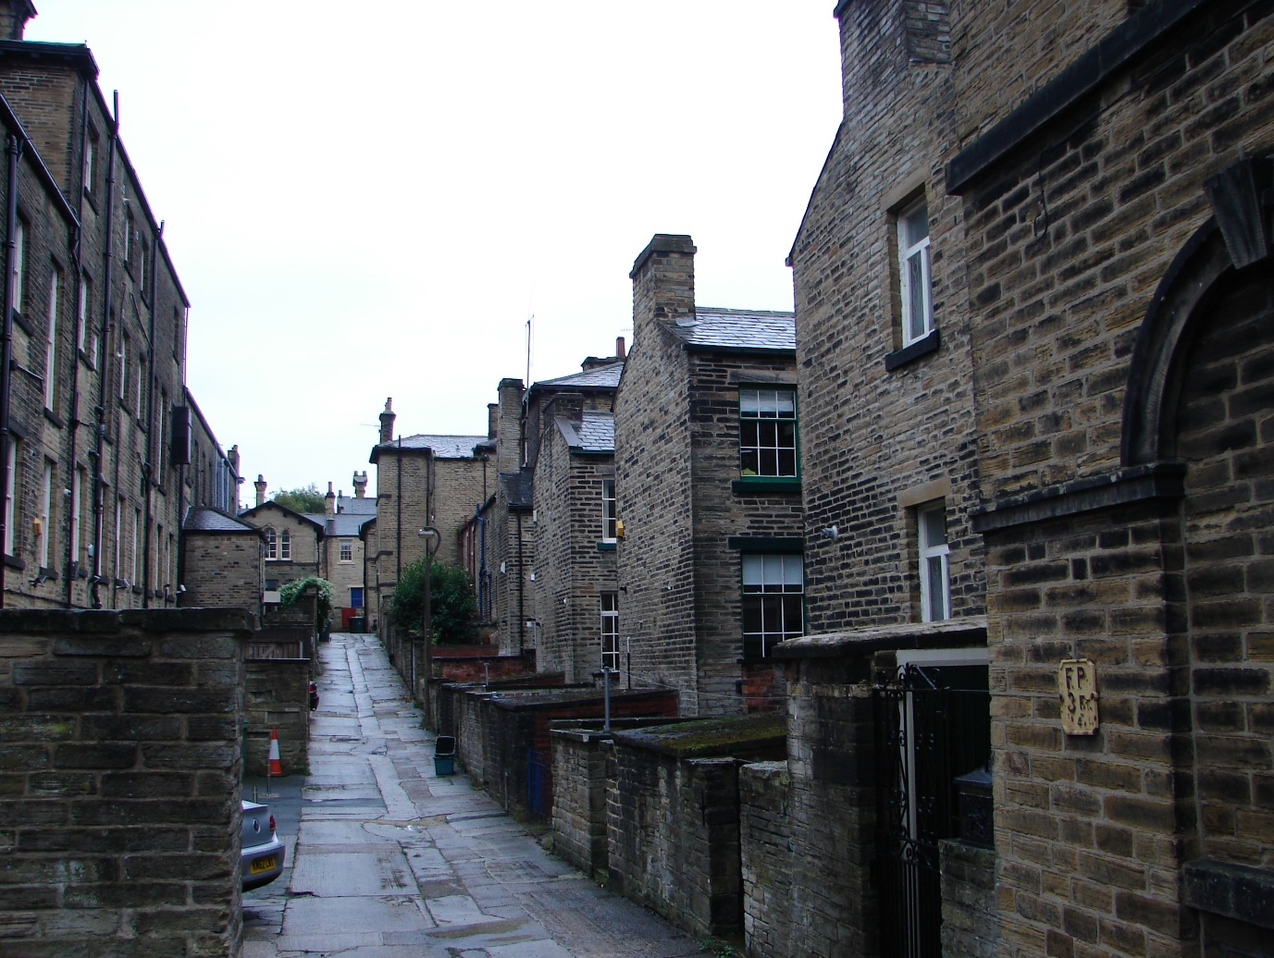

Ond fel y gwyddom, roedd y Chwyldro Diwydiannol yn gatalydd ar gyfer yr argyfwng hinsawdd rydym ni’n ei wynebu ar hyn o bryd. Roedd yr iwtopiâu hyn yn rhai diwydiannol; creu’r gymuned ddelfrydol i sicrhau bod y broses gweithgynhyrchu’n parhau i symud ymlaen. Gallai fod angen i iwtopia fodern felly ystyried ffyrdd o fyw sy’n dda i’r amgylchedd yn ogystal â’r bobl sy’n byw yno.

Mae’n bryd dechrau meddwl am eich delfryd iwtopia chi. Sut fyddech chi’n creu tref sy’n gwireddu eich gweledigaeth o’r hyn sy’n creu cymdeithas dda? Pa amwynderau fyddai gennych chi? Sut caiff hi ei threfnu? Sut fydd y dref yn ei chynnal ei hun? Sut allwch chi ei gwneud yn gynaliadwy? Cynlluniwch eich tref eich hun yn defnyddio’r map ar y dudalen nesaf.
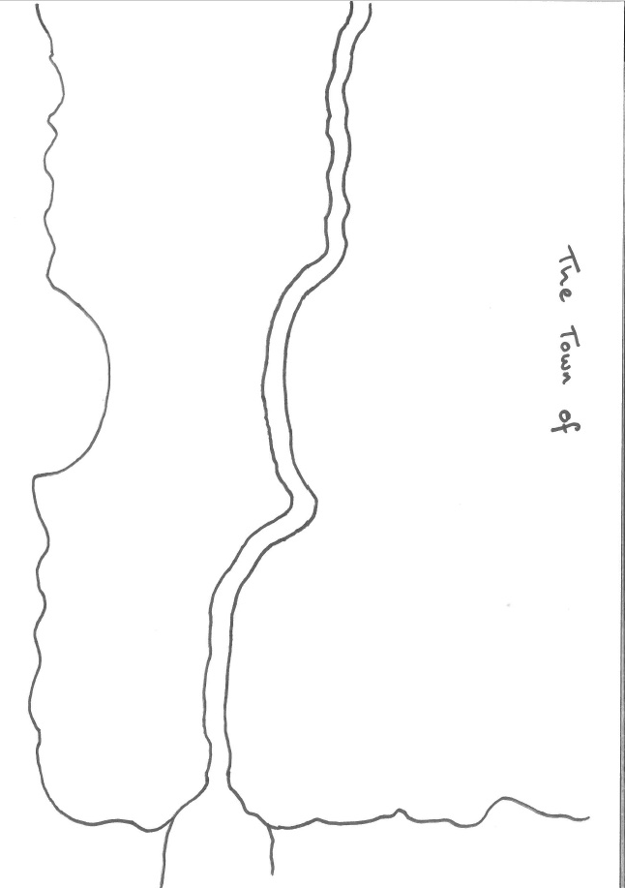
Nawr eich bod wedi cynllunio dyluniad eich tref, gallwch chi ddefnyddio ysgrifennu creadigol i lunio ei straeon a rhoi mwy o fanylion am y gymuned rydych chi wedi’i chreu. Am yr ugain munud nesaf, ysgrifennwch ganllaw i dwristiaid sy’n ymweld â’r pentref. Dychmygwch eich bod yn dangos y lle i rywun am y tro cyntaf; ble fyddech chi’n mynd â nhw gyntaf? Beth yw’r uchafbwyntiau? Dywedwch wrth yr ymwelydd sut cafodd rhai nodweddion penodol eu creu, os oes stori ddiddorol y tu ôl iddyn nhw.

Trychineb! Gyda’r argyfwng hinsawdd yn gwaethygu, mae tywydd cynhyrfus yn rhywbeth y bydd rhaid i ni ei wynebu yn y dyfodol. Yn anffodus, bydd eich tref iwtopaidd hefyd yn ei wynebu. Mae gaeaf anarferol o wlyb wedi achosi i’r afon orlifo ac mae eich tref wedi dioddef llifogydd. Am yr 20 munud nesaf, ysgrifennwch olygfa am y trychineb. Sut mae eich tref yn ymateb? Pan fydd y dŵr yn gostegu, sut maen nhw’n ailadeiladu i allu gwrthsefyll trychinebau amgylcheddol yn y dyfodol?

Roedd rhai o’r heriau rydych chi wedi’u hwynebu yn yr ymarferion hyn hefyd yn rhai oedd yn wynebu’r dyngarwyr yn Oes Fictoria oedd yn dymuno codi pobl ddosbarth gwaith allan o dlodi ac amgylchiadau byw a gweithio aflan. Ond mae’r syniad o gymuned berffaith wedi newid; gobeithio fod yr ymarferion heddiw wedi gadael i chi feddwl sut y gall hanes y ddelfryd iwtopaidd ein helpu i greu cymunedau sydd wedi’u cynllunio’n well i wynebu a brwydro argyfwng yr hinsawdd. Mae hyn eisoes yn digwydd o’n cwmpas, drwy fentrau fel Canolfan Technoleg Amgen Machynlleth a chynlluniau toeau gwyrdd Llundain. Ond does dim rhaid i chi fod yn bensaer nac yn wyddonydd i wneud eich gofod eich hun ychydig yn fwy iwtopaidd. Mae unrhyw beth, o rannu adnoddau gyda’ch cymdogion i gael planhigyn newydd yn eich ystafell fyw yn dal i gyd-fynd gyda’r ddelfryd iwtopiaidd.
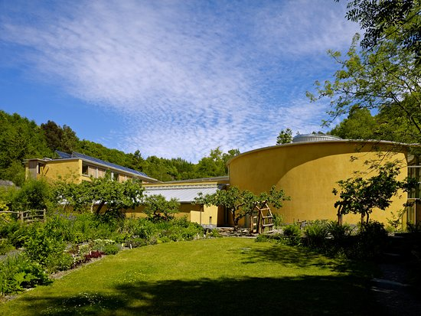
y Ganolfan Technoleg Amgen ym Machynlleth:

Gobeithio eich bod wedi mwynhau’r gweithdy hwn. I orffen y sesiwn, meddyliwch eto beth mae’r gair ‘iwtopia’ yn ei olygu i chi. Sut mae eich dealltwriaeth wedi newid?

